Министерство образования Республики Беларусь
Учреждение образования
«Гомельский государственный университет имени Франциска Скорины»

УТВЕРЖДАЮ
Учитель математики
Василенко Е. И.
_______________
_______________

План – конспект
зачетного урока по математике
на тему:
«Соотношение между сторонами и углами треугольника»
в 7 классе
ГУО «Глазовская средняя школа Буда-Кошелевского района»

Выполнила:
студентка группы Мз-51 Минова Г. М.

Проверила:
групповой руководитель Кульбакова Ж. Н.

Гомель 2019

Дата: 19.02.2019
Класс: 7
Тема урока: Соотношение между сторонами и углами треугольника
Тип урока: изучение и первичное закрепление нового материала
Цели урока:
Образовательные:
- Познакомить учащихся с соотношением между сторонами и углами треугольника, учить доказывать теорему о соотношении между сторонами и углами треугольника, решать задачи с применением теоремы и следствия из нее;
- организовать деятельность учащихся, направленную на формирование умений находить и изображать на чертеже перпендикуляр из точки к прямой, наклонную, проекцию наклонной, расстояние от точки до прямой;
Развивающие:
- способствовать развитию умения анализировать учебный материал, самостоятельно делать выводы и устанавливать причинно-следственные связи;
- способствовать развитию познавательного интереса к предмету в процессе закрепления материала пройденной темы;
- способствовать развитию самостоятельности учащихся, умения преодолевать трудности в учении в ходе изучения нового материала и выполнения практической работы.
Воспитательные:
- прививать интерес к математике;
- содействовать воспитанию познавательного интереса к математике, активизации учебно-познавательной деятельности.
Задачи урока:
- Выявить уровень усвоения полученных знаний;
- Создать условия для самооценки своих возможностей и выбора цели в деятельности;
- Развивать навыки индивидуальной и самостоятельной работы;
- Побуждать к само-, взаимоконтролю;
- Вызывать потребность в обосновании своих высказываний.
План урока:
- Организационный момент (1 мин);
- Проверка домашнего задания(3 мин);
- Подготовка учащихся к усвоению нового материала (5 мин);
- Изучение нового материала( 15мин);
- Практическое применение полученных знаний. (15 мин);
- Постановка домашнего задания (2 мин);
- Подведение итогов (2 мин);
- Рефлексия (2 мин).
Оборудование: учебник по геометрии 7 класс, доска, мел, линейка, треугольник, линейка, карточки.

Литература: Геометрия : учеб. пособие для 7-го кл. учреждений общ. сред. образования с рус. яз. обучения / В. В. Казаков. — Минск : Народная асвета, 2017. — 173 с. : ил.

Ход урока:
- Организационный момент.
Приветствие класса. Проверка отсутствующих.
- Сегодня на уроке мы познакомимся с теоремой о соотношении между сторонами и углами треугольника.

- Проверка домашнего задания.
Перед уроком на доске изобразить рисунки к домашним задача. По готовым рисунка учащиеся кратко излагают ход решения и дают ответ.

- Подготовка учащихся к усвоению нового материала.
На доске изображен прямоугольный треугольник АВС.

- Представим, что нам необходимо из точки А добраться до прямой ВС, зная, что из точки А идут две дороги – АВ и АС. По какой дороге нужно пойти, чтобы дойти быстрее? Понятно, что по более короткой.
Учащиеся, сразу могут определить какой отрезок больше.
- Теперь давайте сопоставим длину отрезка и угол, напротив которого он лежит. Какой угол самый большой в прямоугольно треугольнике? Очевидно, что и сторона, лежащая против этого угла,- наибольшая.

- Изучение нового материала.
Теорема (о соотношениях между сторонами и углами в треугольнике). В треугольнике против большей стороны лежит больший угол, а против большего угла лежит большая сторона.
- Рассмотрим доказательство данной теоремы.
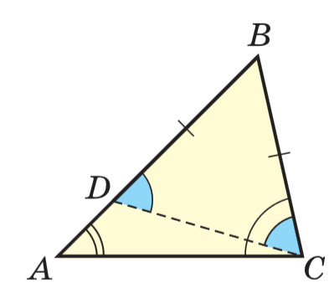
Теорема состоит из двух утверждений.
Докажем каждое из них.
- В треугольнике против большей стороны лежит больший угол.
Дано: ∆ABC, AB>BC.
Доказать: ∠ C > ∠ A.
Доказательство. На большей стороне BA от вершины B отложим отрезок BD, равный меньшей стороне BC, и проведем отрезок СD. Получим равнобедренный ∆DBC, у которого углы при основании равны, то есть
∠ BDC = ∠ BCD. Но ∠ BDC — внешний для треугольника ADC, и поэтому
∠ BDC больше ∠ A. Значит, и ∠ BCD больше ∠ A. А так как ∠ C больше
∠BCD, то ∠C подавно больше ∠ A. Утверждение доказано.
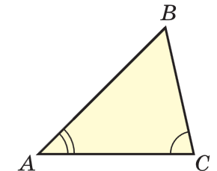
- В треугольнике против большего угла
лежит большая сторона.
Дано: ∆ ABC, ∠ C > ∠ A.
Доказать: AB > BC.
Доказательство. Применим метод доказательства от противного. Пусть ∠ C > ∠ A, а AB ≤ BC. Если AB < BC, то по первой части теоремы ∠ C < ∠ A.
Получили противоречие с условием. Если AB = BC, то ∆ABC — равнобедренный, и тогда ∠ A = ∠ C. Снова получили противоречие. Следовательно, AB > BC. Утверждение доказано.
Следствие 1. Катет прямоугольного треугольника меньше гипотенузы.
Определение. Если AC — перпендикуляр к прямой a, точка B принадлежит прямой a и не совпадает с точкой C, то отрезок AB называется наклонной, проведенной из точки A к прямой a. Точка B называется основанием наклонной. Отрезок BC, соединяющий основание наклонной и основание перпендикуляра, называется проекцией наклонной AB на прямую a.
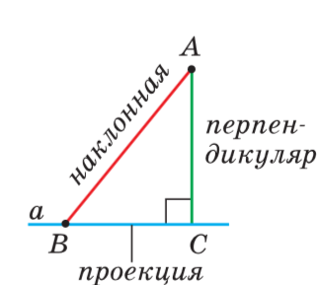
Следствие 2. Если из одной точки к
прямой проведены перпендикуляр и
наклонная, то перпендикуляр и проекция
наклонной меньше этой наклонной.

Определение. Расстоянием от точки до прямой называется длина перпендикуляра, опущенного из точки на прямую.
- Рассмотрим решение ключевых задач( стр 122-123).

- Практическое применение полученных знаний.
- Открываем тетради, пишем число, классная работа, тема урока.
Решение задач №203(устно), 206, 207.
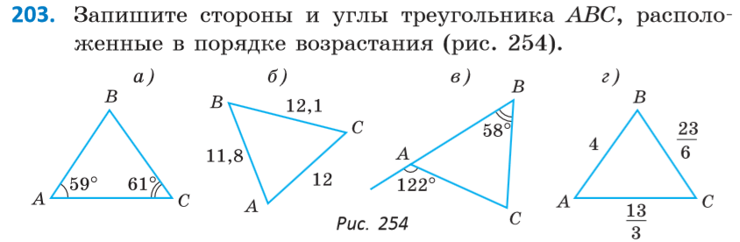
Решение.
- ∠А ,∠В, ∠С; ВС, АС, АВ;
- ∠С, ∠В, ∠А; ВА ,АС, ВС;
- ∠А, ∠В, ∠С; СВ, АС, АВ (∠А=∠В; АС=ВС);
- ∠А, ∠С, ∠В; ВС, АВ, АС.

№206. (Вызываю ученика к доске) Треугольник ABC — равносторонний, M — внутренняя точка отрезка BC. Докажите, что AM < AB.

Дано: ∆АВС- равносторонний, МєВС.
Доказать: AM < AB.

Доказательство.
∆АВС- равносторонний, значит АВ=ВС=АС, ∠А=∠В=∠С=60º.
В ∆АВС,АВ лежит напротив ∠С, в ∆АМВ, АВ-лежит напротив тупого угла.
Следовательно, АВ>АМ; АМ<АВ.

№207 (Вызываю ученика к доске) В треугольнике MNK медиана ME равна 12 см, ∠ NME = = ∠ KME. Найдите расстояние от точки M до прямой KN.
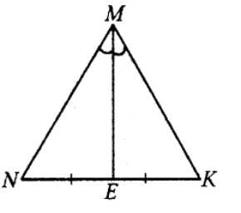
Дано: ∆MNK, MЕ- медиана, МЕ=12см,
∠ NME = = ∠ KME.
Найти: расстояние от М до прямой KN.

Решение.
По условию, МЕ- медиана, МЕ=12см, ∠ NME = = ∠ KME, т.е. МЕ- биссектриса и высота равнобедренного треугольника NMK( ∠N=∠K, NM=MK). Следовательно, кратчайшее расстояние МЕ=12см.
Ответ: МЕ=12см.

5. Постановка домашнего задания.
- Открываем дневники и записываем домашнее задание: Глава 4 §21 №204, 209.

6. Подведение итогов.
Подведение итогов урока. Выставление оценок за работу на уроке.
В течение урока учащиеся учились рассуждать на заданную тему, решать геометрические задачи, развивали логическое мышление.
7. Рефлексия.
- У каждого из вас на столе карточки (красная, зелёная, жёлтая). Уходя из класса, прикрепите на доску одну из них.
Карточка красного цвета обозначает: “Я удовлетворён уроком, урок был полезен для меня, я много, с пользой и хорошо работал на уроке, и получил заслуженную оценку, я понимал всё, о чём говорилось и что делалось на уроке”.
Карточка зеленого цвета обозначает: “Урок был интересен, я принимал в нём активное участие, урок был в определённой степени полезен для меня, я отвечал с места, я сумел выполнить ряд заданий, мне было на уроке достаточно комфортно”.
Карточка желтого цвета обозначает: “Пользы от урока я получил мало, я не очень понимал, о чём идёт речь, мне это не очень нужно, домашнее задание я не понял, к ответу на уроке я был не готов”.

